2018年学校安全干部培训


培训传真
主办：仪陇县教育局
承办：仪陇县教师进修学校 2018年9月20日


为贯彻落实中央、省、市、县关于学校安全工作会议和文件精神，强化校园安全管理工作，增强学校安全管理干部的安全意识、责任意识、法律意识，切实保障师生员工人身财产安全，维护正常教育教学秩序，进一步提升学校安全干部业务水平和能力，9月19—21日，由仪陇教育局主办，教师进修学校承办了2018年学校安全干部培训工作。全县公办学校、成建制的民办学校（幼儿园）和各片区教育督导组安全干部173人参加了培训。
20日上午8点半，培训班在新政初中学术厅举行了开班仪式，教育局信安股张自力股长在会上作了整体部署，他要求大家珍惜学习机会，端正学习态度；要消化学习内容，融入工作实践；要提升安全意识，常抓安全教育；要健全安全机制，消除安全隐患。
进修学校曹东校长讲了培训安排和纪律要求。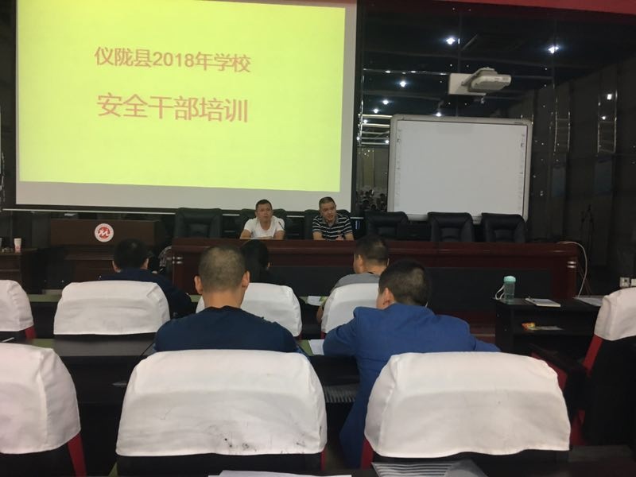
消防大队参谋王胜教给大家消防警示、防火、灭火、逃生篇。
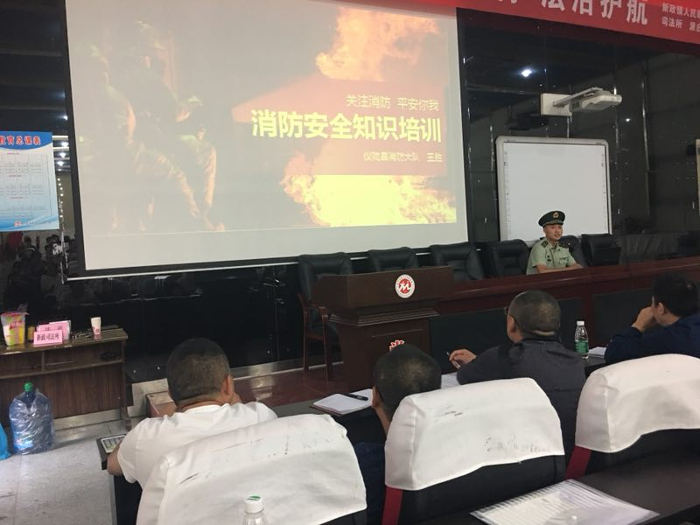

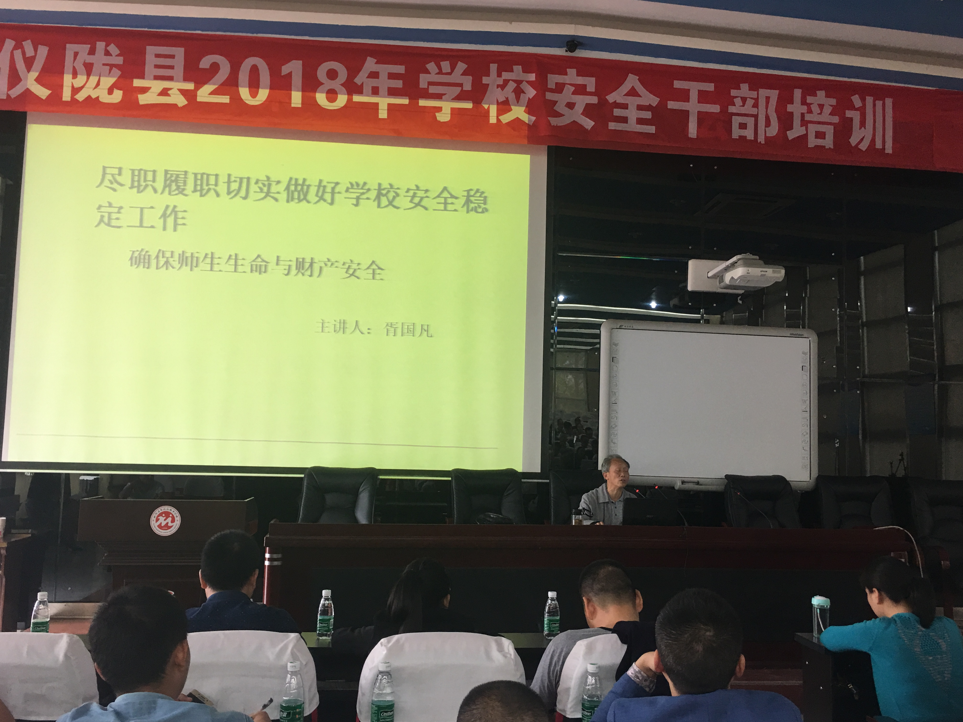
原遂宁市教育局信安科科长胥国凡告诉大家：要尽职履职做好学校安全管理工作，确保师生安全。要充分认识学校安全稳定工作的重要性；要充分认识欺凌、诈骗、暴恐、性侵、邪教及黑势力的特征及危害性；要具体做好“五防一扫”工作的举措。

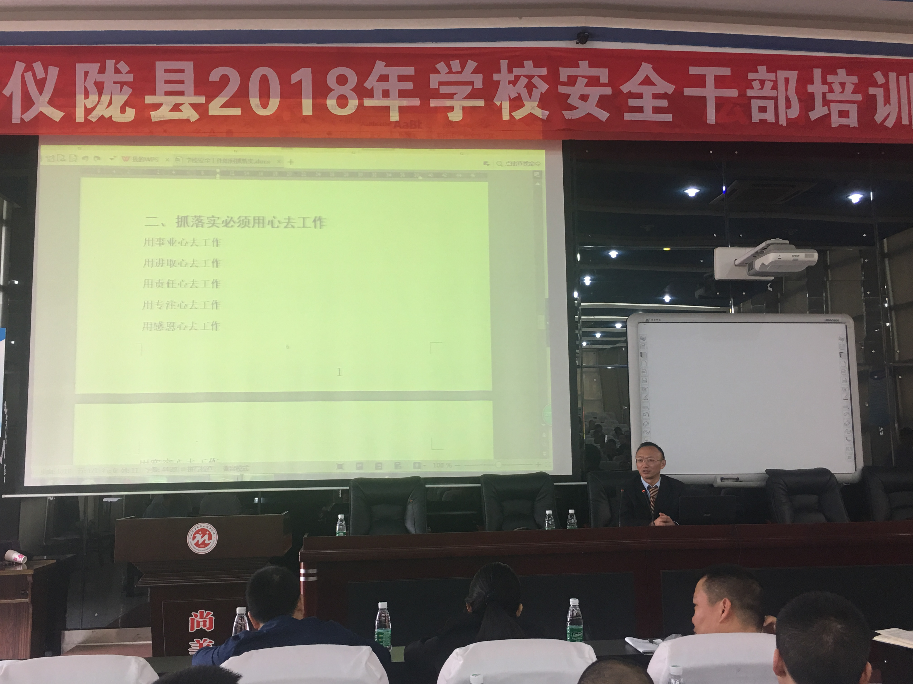
市教体局信安科总曾斜科长指导大家学校工作如何抓落实。抓落实要：1.进得去出得来；2.必须用心去工作；3.要熟悉法律法规 ；4.建立健全规章制度；5.落实方法，6.分清轻重缓急。
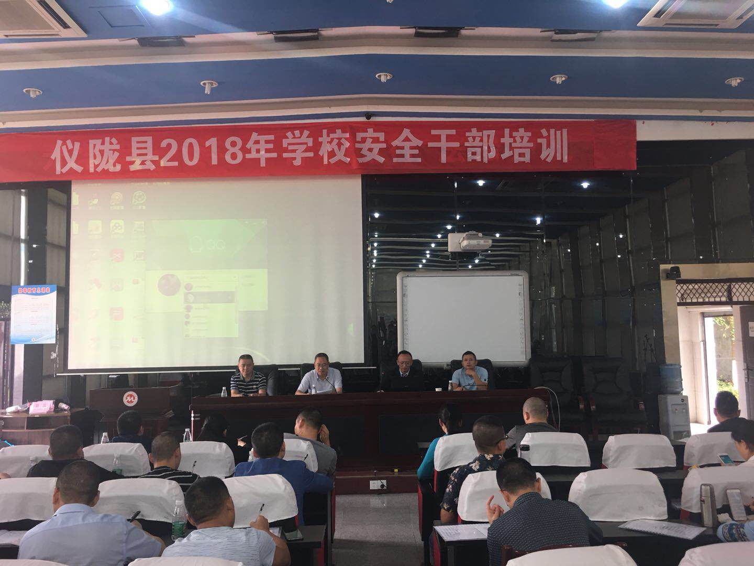
在最后，教育局黎局长作了重要讲话，他对学员们提出了今后的工作要求和殷切希望。他要求大家要高度警醒，提高认识；要学以致用，依法管理。

这一次培训的内容包括《学校消防安全》，《学校安全稳定》，《学校安全业务工作》等。课程设置丰富，具有很强的实践指导性。
（供稿：仪陇教师进修学校）

